**РОССИЙСКИЙ УНИВЕРСИТЕТ ДРУЖБЫ НАРОДОВ**

**Факультет физико-математических и естественных наук**

**Кафедра прикладной информатики и теории вероятностей**

**Отчет по лабораторной работе №2**

**Тема:**

**Управление версиями**

Выполнил  
Студент группы НПИбд02-20

1032201750

Кузьмин Николай

Москва 2021

Структура:

1. Цель
2. Ход работы
3. Вывод

Цель:

Изучить идеологию и применение средств контроля версий.

Ход работы:  
1. Создал аккаунт на гитхабе под именем spruuud

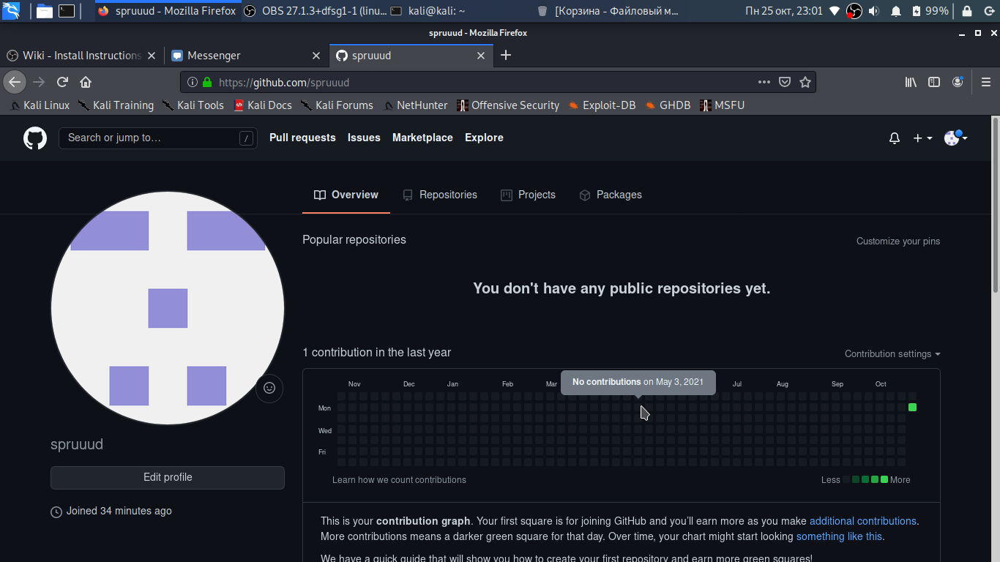

2. Сгенерировал ключ и скопировал его на гитхаб

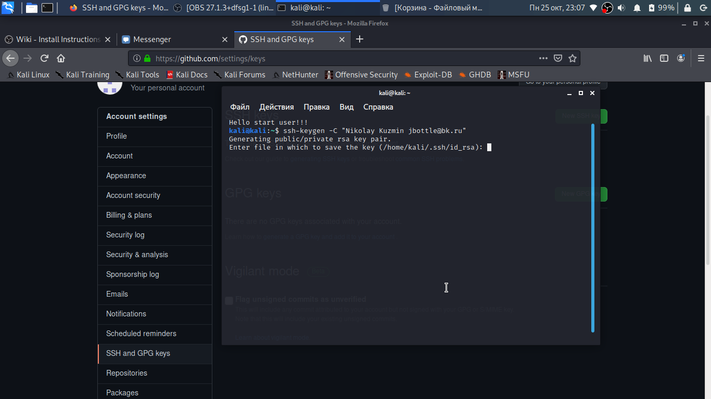

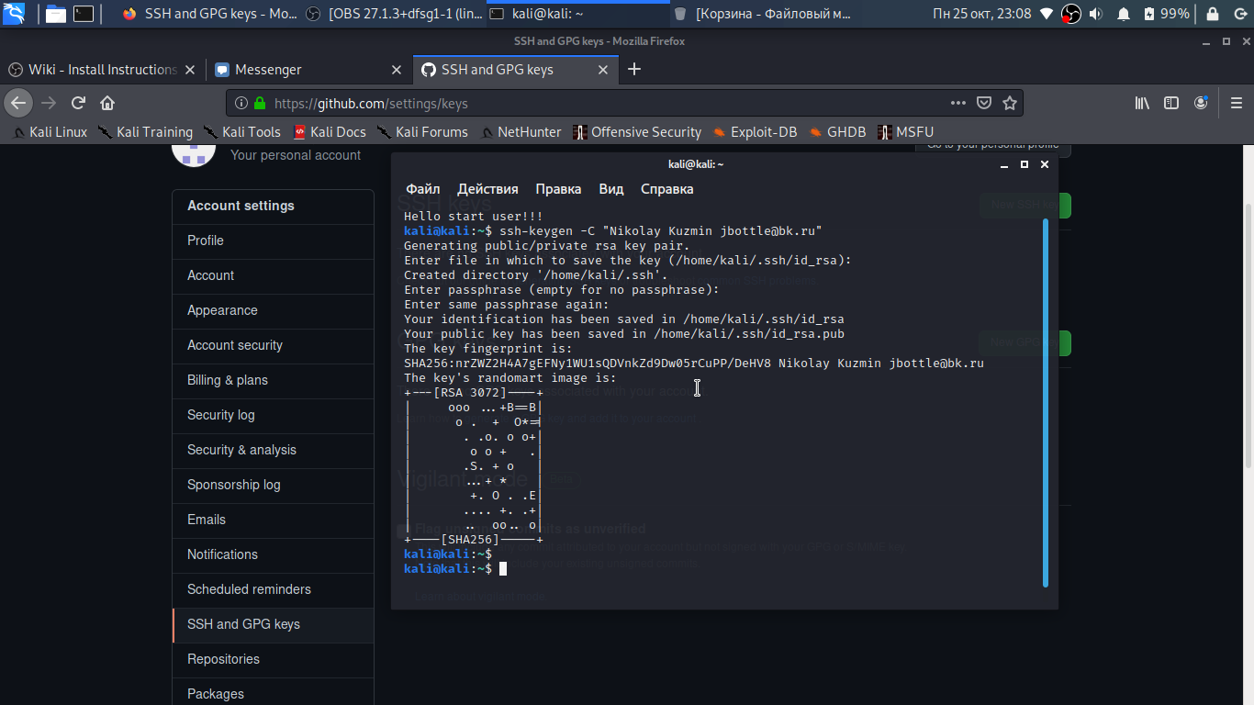

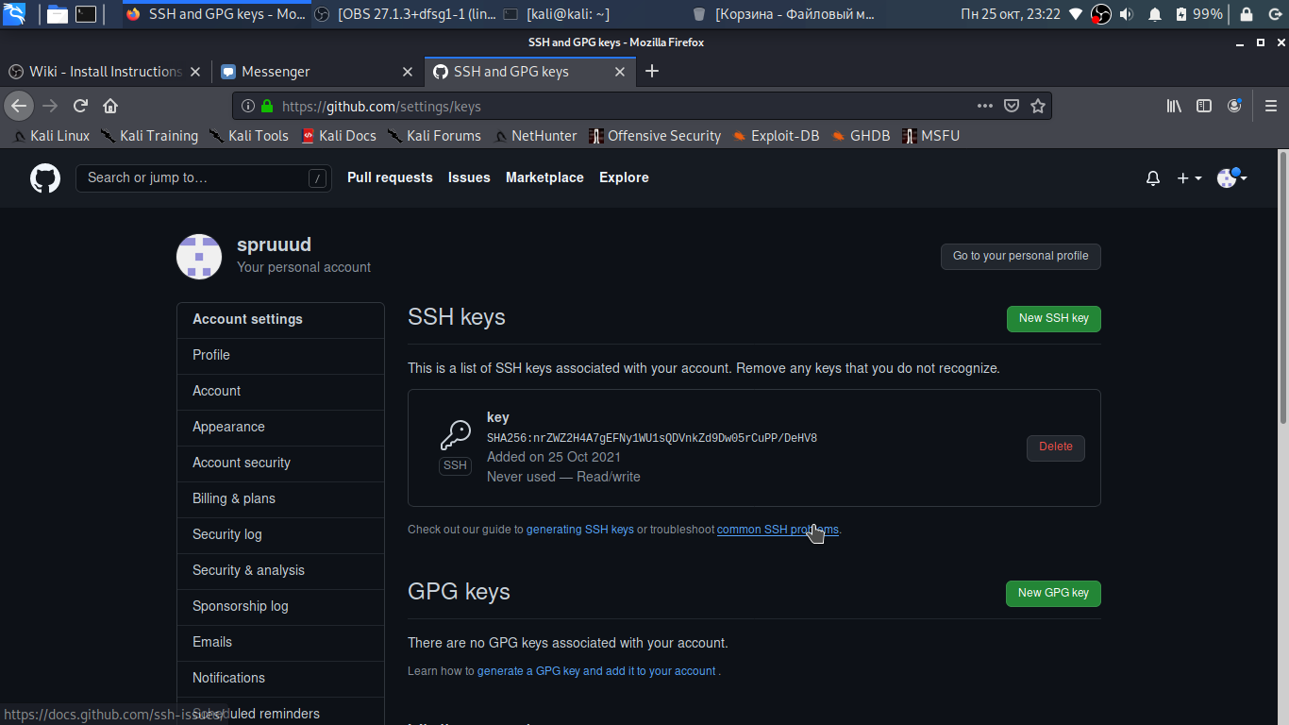

3. Создал репозиторий на гитхабе и назвал его Rep

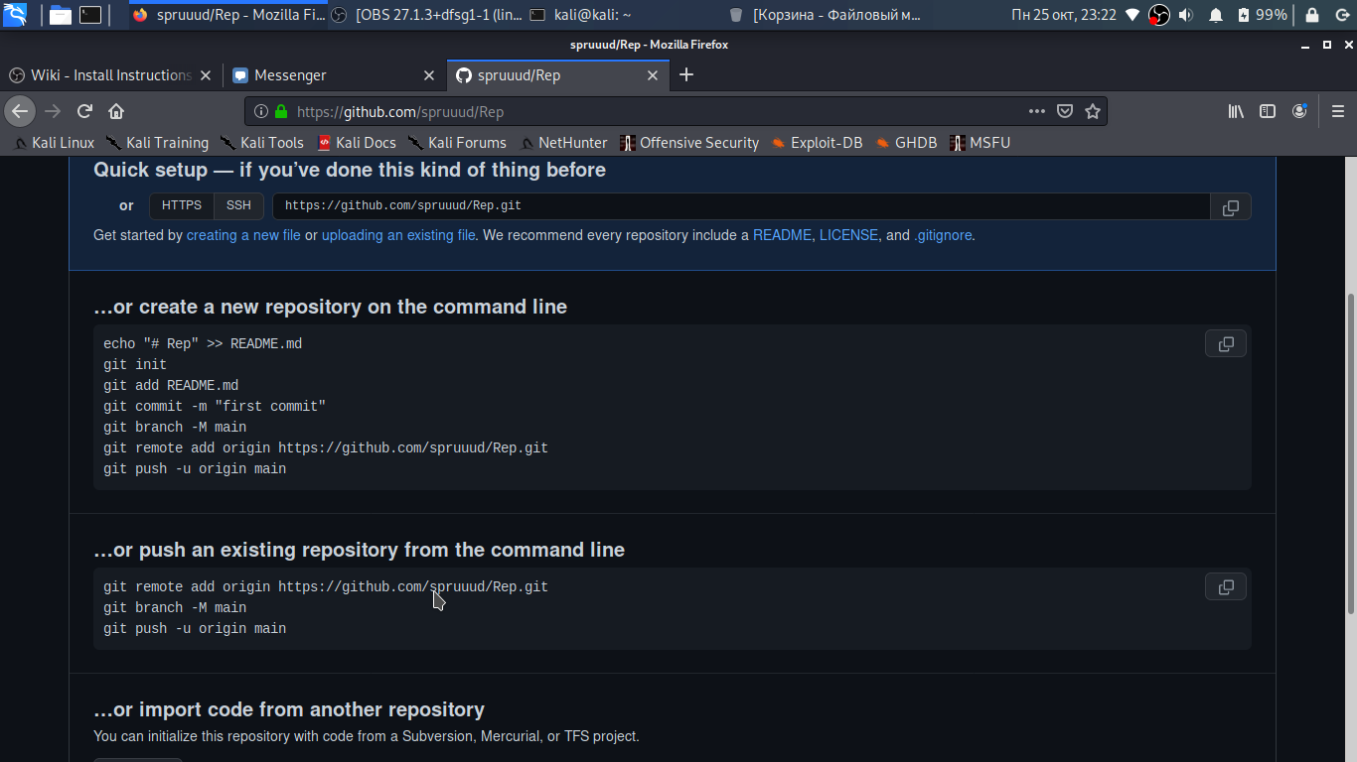

4. Инициализировал гит и выполнил некоторые команды для загрузки репозитория из локального каталога на сервер

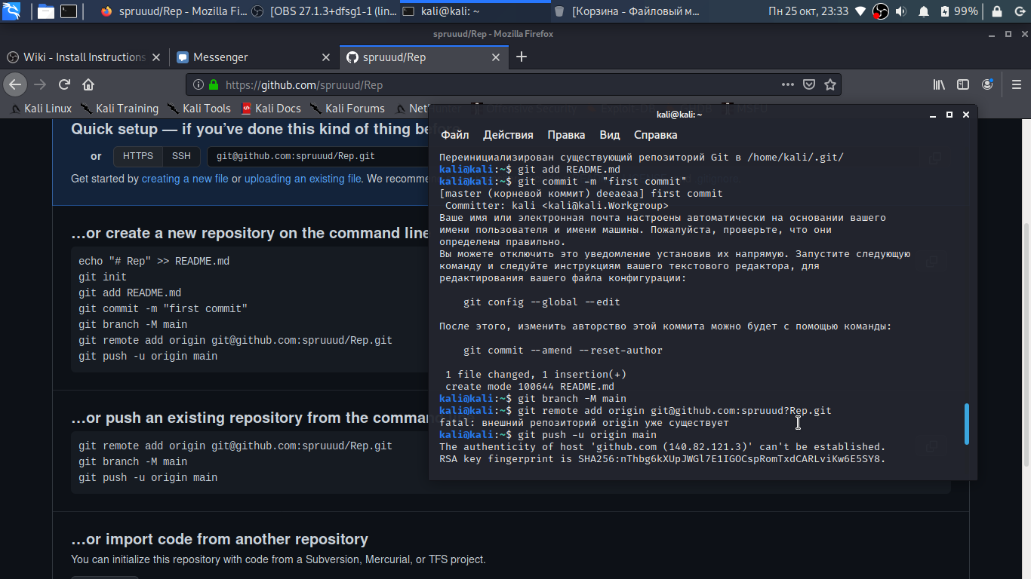

5. Загрузил git flow

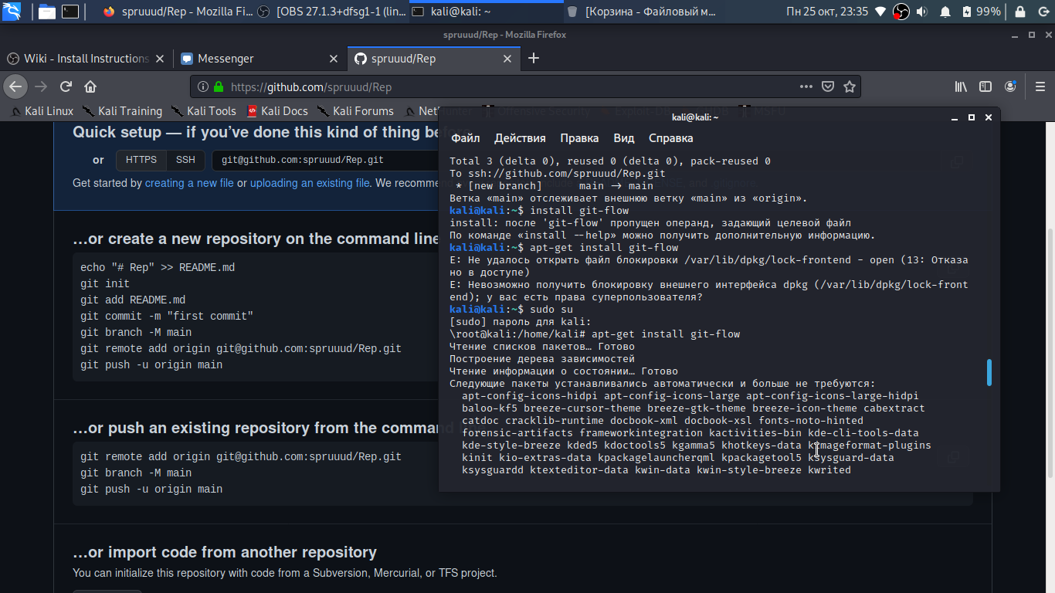

6. Выполнил команды

git flow init  
git branch  
git flow release start 1.0.0  
echo "1.0.0" » VERSION  
git add .  
git commit -am 'chore(main): add version'  
git flow release finish 1.0.0  
git push —all  
git push —tags

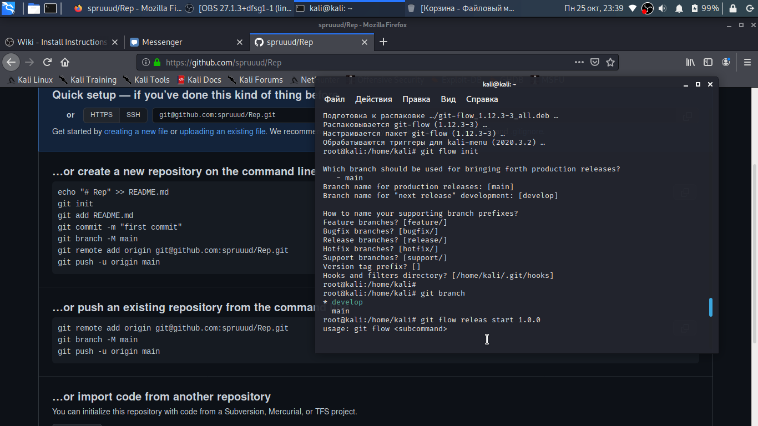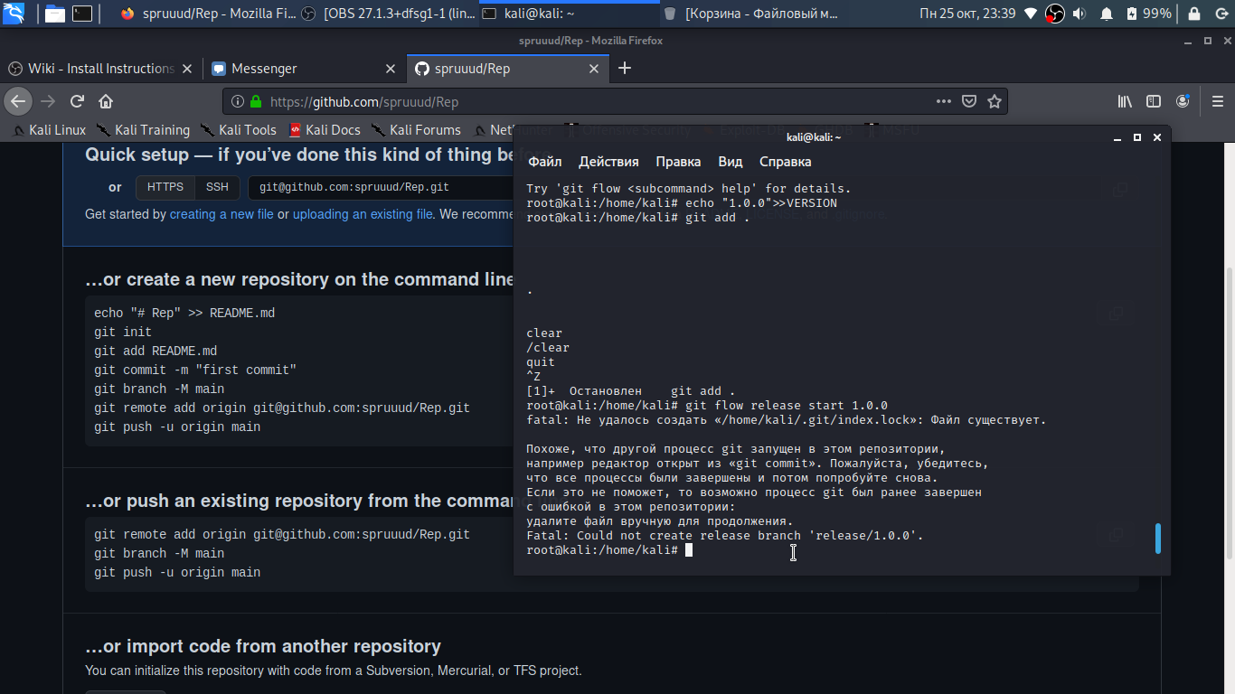

Вывод: Я изучил идеологию и применение средств контроля версий.